

Zprávičky 14.6.2013

PŘED VODNICKÝM KARNEVALEM
nabízí paní Vrbová od 15,00 hod. dekorativní malování obličeje.

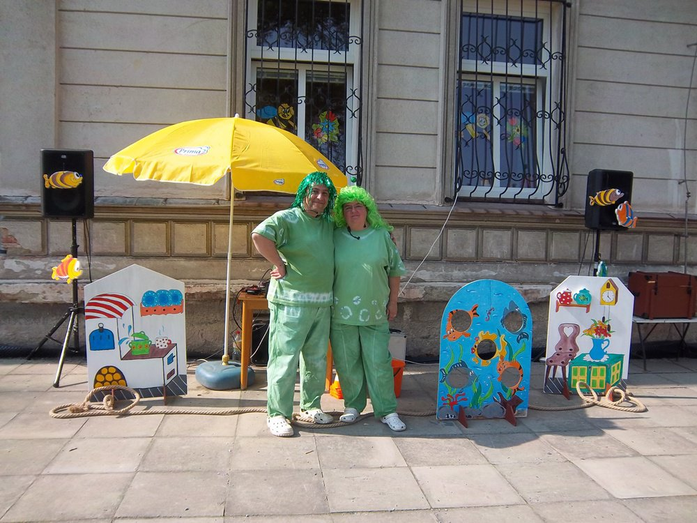
VODNICKÝ KARNEVAL
a táborák s opékáním vlastního buřtíku, se koná
ve středu 19.6.2013
v 16,30 na školní zahradě.
Kdo z rodičů dětem přispěje na karneval něčím upečeným, nebo koupeným? Děkujeme

SPANÍ V MŠ
Hned po Vodnickém karnevalu, přihlášené předškolní děti zůstávají v mateřské škole a jednu noc budou bez rodičů. Večer vám dáme zprávu, jak se dětem daří.

DOCHÁZKA DO KONCE ČERVNA

Žádáme rodiče, aby potvrdili a nahlásili do 19.6. ve třídě poslední stravovací den dítěte, zejména den ukončení předškoláků. Dodržte termín vyúčtování stravného a školného – v Po 24.6. od 8,00 do 16,00 hodin..


